**welkom aan onze nieuwe leden**

Dhr Jan Jeuken

**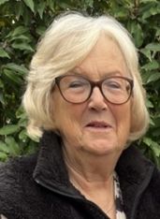****Voorwoord Voorzitter**

*Beste leden,*

*Enkele weken geleden werd ik, zoals jaarlijks, benaderd door Stichting Vier Vrijheid Schaijk voor ondersteuning bij de jaarlijkse Dodenherdenking op 4 mei. Wederom de vraag voor het regelen van het verkeer tijdens deze herdenkingsavond.*

*Spontaan werd op mijn verzoek aan onze leden ingegaan door het gevraagde aantal van 6 leden en bestuursleden.*

*Ieder van ons zal zeker de waarde zien van wat deze avond voor ons allen heeft. Immers op deze avond worden diegenen herdacht die hun leven gaven voor onze vrijheid en ervoor zorgden dat wij in de afgelopen 80 jaren in vrijheid mochten leven.*

*Zeker in deze tijd waarin vrijheid niet meer als vanzelfsprekend voelt en wij ook in ons dorp mensen ontmoeten en een onderkomen geven die moesten vluchten voor oorlogsgeweld.*

*Al hebben heel weinigen van ons de oorlog bewust beleefd, uit de verhalen van onze ouders is gebleken wat het met mensen doet om in een oorlogssituatie te leven.*

*De herdenkingsavond is daarom een prachtig initiatief van SVVS!*

*Deze stichting werd in 2006 opgericht door enkele inwoners van Schaijk, waaronder ons huidige bestuurslid Henk Pennings.*

*Fijn dat onze KBO een aandeel mag leveren aan deze belangrijke en waardevolle avond, welke wordt gehouden op het Kerkplein op 4 mei a.s., aanvang 19.00 uur.  
Ik ben aanwezig! Jullie ook?*

Afbeelding met Lettertype, Graphics, logo, grafische vormgeving

Door AI gegenereerde inhoud is mogelijk onjuist.*Groeten Gerrie Smits*

**Afbeelding met was, licht, Kaarshouder, kaars

Door AI gegenereerde inhoud is mogelijk onjuist.**

**Overlijdensberichten**

Overleden in april 2025:

Wanneer de familie een overlijdensbericht stuurt

naar ons secretariaat zal het overlijden in onze

nieuwsbrief worden vermeld.

**Doortje Schuurmans-van der Venne 89 jaar**

**Riet Roosen -van Pelt 91 jaar**

**Sjaan Spanjers-Wingens 91 jaar**

In de avondwake van Doortje hoorde ik een gedachtenis gemaakt door Nadie, een van de kleinkinderen:

**Afbeelding met plant, bloem, roos, bloemblaadje

Door AI gegenereerde inhoud is mogelijk onjuist.***“Z****oals een roos haar kop opricht naar het licht. Zo keek oma naar ons met opgeheven hoofd, vol vertrouwen en liefde***

***Voor elk van haar kleinkinderen droeg zij zo’n denkbeeldige roos in haar hart. Eentje die zij koesterde, verzorgde en die nooit verwelkte”.***

**PRIKBORD**

**Alle activiteiten zijn in de Phoenix**

**tenzij anders vermeld.**

Di 29 april: Oud Papier Schaijk West

Wo 30 april, 14 en 28 mei: Inloopspreekuur

Ons Welzijn. 10.00-11.30 u

Zo 04 mei: Dodenherdenking kerkplein 19.00 u

Ma 05 mei: Bevrijdingsdag jubileum 80 jaar

Vr 09 mei: Zorg coöperatie buurtavond, borrel en dans. 20.00-23.00 uur. Entree

€ 2,50. Onder de Linde.

Ma 12 mei: Bingo 14.00-16.00 u. Ook niet KBO leden zijn welkom.

Digi-cafe bibliotheek 18.30-20.00 u

Di 13-mei: Oud Papier Schaijk Oost

Za 17 mei: AlleengaandenClub “Onderonsje”

AlleenGaandenClub

13.30 uur. Ook op za 07 juni.

Ma 26 mei: Uitgave Nieuwsblad en ONS

Bingomiddag 14.00-16.00 uur

Di 27 mei: Oud Papier Schaijk West

2 t/m 6 jun: Meerdaagse reis West Vlaanderen

Wo 11 juni: Aanmelding “dagtocht” en

“uiteten” van 14.30-15.30 uur

Zie aanmeldingsstrook pag 4

Za 21 juni: Alleengaandenclub: bezoekt brandweerkazerne Schaijk. 13.45 uur

Za 05 juli: Zomervakantie t/m 17 aug.

Ma 14 juli Pater Vos bingo

Ma 21 juli-11 aug. Sluiting Dorpshuis vakantie.

Wo 20 aug: Dagtocht en samen uit eten

Ma 15 sept t/m vr 19 sept. ***VERJAARDAGSACTIE***

**Mededeling 1:**

**KERKHOFONDERHOUD**

Een groep van 7 KBO-leden houdt als vrijwilliger elke donderdagochtend het kerkhof naast de kerk schoon. Dat doet zij met veel enthousiasme en met kennis van zaken. Halverwege de ochtend wordt er gezamenlijk een kop koffie gedronken. **Deze groep is dringend op zoek naar wat extra ondersteuning.** Graag aanmelden bij Martin Spijkers, secretariaat, telefoon 06 51203616 of op donderdagmorgen op het kerkhof naast de kerk.

**Mededeling 2:**

*Wittewel dat op de site: “BRUISEND SCHAIJK” vele activiteiten te vinden zijn die plaatsvinden in de Phoenix. en ook elders in Schaijk. Gemak dient de mens.*

MEDEDELING 3:

*Wittewel dat je elke donderdagochtend samen kunt gaan wandelen. Bedoeld voor iedereen, ook met hulpmiddel, bijv. rollator. Het wandelen staat onder begeleiding van professionals.*

*Start bij Onder de Linde, ’t Hofke 2, om 10.30 uur tot 11.30 uur.*

*Een kopje koffie of thee ter afsluiting.*

Mededeling 4:

*Ons Friethuys stopt met het geven van een gratis drankje bij een driegangen menu. Zeker blijven ze onze KBO steunen met gratis hapjes bij een evenement. Of bij een gezamenlijke lunch, diner of themabijeenkomst. Met dank en veel succes in jullie hernieuwde zaak.*

MEDEDELING 5:

*Afbeelding met kleding, persoon, overdekt, Snack

Door AI gegenereerde inhoud is mogelijk onjuist.*

*Twee van onze vrijwilligers, Gerry Roefs en Annie Smits, druk aan het werk tijdens onze jubileum-jaarvergadering. De hapjes zijn gedeeltelijk gesponsord door “SMAAK-catering”.  
Grote dank daarvoor.*

MEDEDELING 6:

*Wittewel dat onze fietsgroep dinsdagmiddag half twee op het kerkplein vertrekt. De afstanden variëren van 25 tot 35 km. Tijdens de tocht is er halverwege een pauze. Even gezellig rust en een drankje nemen. Aanmelden kan bij Jan Appelhof 0486 461810.*

**KBO-activiteiten in de Phoenix 2024-2025**

- **KEEZEN** Wekelijks op *maandagmiddag*   
 van14.00 tot 16.00 uur.  
- **BILJARTEN** Wekelijks op *maandag* t/m *vrijdag*   
 van 13.00 tot 17.00 uur.

**-BINGO** *Maandelijks* de 2e ,4e en 5e *maandag*  
 van 14.00 tot 16.00 uur.  
**-ALLEENGAANDENCLUB** *Maandelijks* de derde  
 *zaterdag* van 14.00 tot 17.00 uur.  
**-KOERSBAL** Wekelijks op *donderdag*

van 14.00 tot 16.00 uur.

-**GYM** Wekelijks op *donderdag*

van 13.00 tot 14.00 uur.  
**-LINE-DANCE** Wekelijks op *woensdagochtend*

van 9.30 tot 11.00 uur.  
**-BRIDGEN** Wekelijks *dinsdagmiddag*

van 13.00 tot 16.30 uur.  
**-KAARTEN** Wekelijks *vrijdagmiddag*  
 van 13.00 tot 16.00 uur.  
**-FIETSEN** Wekelijks *dinsdagmiddag*  
 in de omgeving van Schaijk.



## Betaalfraude: wat zijn voorbeelden van signalen?

* Verzoek om met **spoed** geld veilig te stellen of over te maken.
* Verzoek om uw **pas op te sturen** of de pas bij u thuis op te laten halen.
* Melding dat uw computer **‘besmet’** lijkt te zijn met een zogenaamd virus.
* Iemand **doet zich voor** als een bekende (bijv. dochter heeft geld nodig).

**ZorgCoöperatie SchaijKreatief Actief**

Afbeelding met handschrift, schrijfmateriaal, Kleurrijkheid

Door AI gegenereerde inhoud is mogelijk onjuist.

Alle creativiteiten zijn op vrijdagmiddag van 14.00-16.00 uur.

Onder de Linde

Op 02 mei: keramiek;

Op 09 mei: fles versieren;

Op 16 mei: stenen schilderen;

Op 23 mei: deco page;

Op 30 mei: papieren bloemen.

**Vitaliteitsdag Schaijk**

Op woensdag 26 maart organiseerden wij, samen met de ZorgCooperatieSchaijk een vitaliteitsdag/fittestdag. Verschillende organisaties zijn uitgenodigd om ouderen persoonlijk en gericht tips en adviezen te geven over bewegen, voeding, zingeving en mentaal welbevinden. We hadden o.a. medewerking van een diëtiste, een preventiewerker en een fysiotherapeut De deelname was boven verwachting hoog en de deelnemers waren enthousiast over het programma. De coördinatoren van die dag, Martin Spijkers en Jan de Leur spreken hun tevredenheid uit en denken zeker aan een vervolg.

Je kon je ook laten testen op reactievermogen,

op dementie of op valpreventie. De uitslagen hiervan kreeg je direct of werden dezelfde dag nog digitaal naar je toegestuurd.

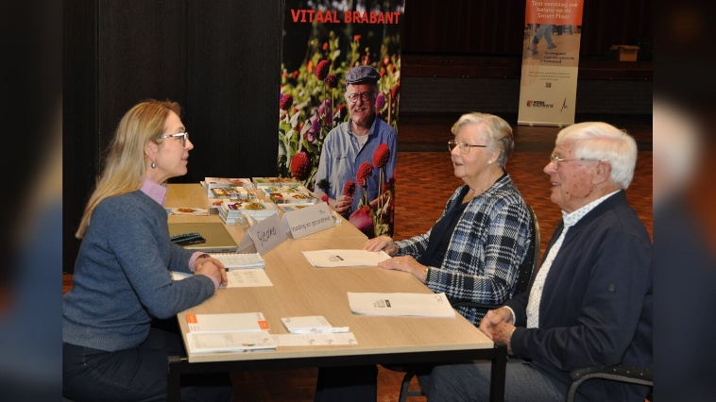

**Themamiddag bankzaken**

Op woensdag 16 april had onze KBO een themamiddag “bankzaken”. Heel interessant hoe Aggie en Danielle de grote verschillen in digitale vaardigheid bij de aanwezigen toch om wisten te zetten in een voor ieder begrijpelijke middag.

**Online** je weg vinden in bankzaken op je computer, laptop of telefoon. Een hele puzzel.

Vooral ook **veilig** bankieren kreeg de nodige aandacht.

**Puzzel**

Graag de nieuwe oplossing inleveren voor maandag 10 mei op het KBO-puzzel email-adres:

[redactie@bvoschaijk.nl](mailto:redactie@bvoschaijk.nl) of in de brievenbus van Henk Pennings, de Dries 2. 5374 GR, Schaijk.

De oplossing van april was : **compostbak**

Goede inzendingen krijg ik van:

Arnoldien van Thiel, Lucie Geurts van Kessel, Riet Spanjers, Han Scherer, Jeanette Spanjers, Riky den Brok, Renske van der Zande, Wim Kersten, Betsie

Witlox, Harrie Reys, Olga Borst, Corrie Ankone, Harry Hendriks, Herman van Summeren, Ria Derks, Felicia Pashouwers, Andre van Helden, Joke Danen, Toos Verstegen, Adriaan Hendriks, Mia van de Heuvel, Lourens van Strijdhoven, M. Manders, Helma van de Schans, Berthy Kleijn, Wim van der Meijden, Josje Cornelisse, Max van der Heijden, Jan van Boxtel en Annie van der Venne.

Afbeelding met tekst, plein, kruiswoordpuzzel, agenda

Door AI gegenereerde inhoud is mogelijk onjuist.

**Gouden sponsors**!

**Dankzij hun gulle sponsoring zijn wij als bestuur in de gelegenheid om onze leden van gezellige**

**en mooie activiteiten te voorzien. Dank!!**

**-Bouwbedrijf Peter Peters -Van Hout’s Aannemingsmaatschappij**

**-Albert Heijn Schaijk -Natuurbegraven Maashorst**

**-Maashorst Notarissen Schaijk -Tuinbedrijf Jonkergouw B.V.**

**-Cycle-station Schaijk -Restaurant Ons Eethuys**

**-Restaurant Nieuw Schaijk**

De **zilveren** sponsors bedanken wij voor hun mooie bijdrage. **Overige sponsors**

**Akker metaal Apotheek Schaijk Eetcafe de Notaris Manders Juwelier**

**Hagro precisie Van Dinther bouwbedrijf Fysiotherapie Schaijk Friethuys**

**Manders keukens AGO Schaijk Versgilde Schaijk HAKU witgoed**

**Smaak catering Huiskens v. Zummeren Kapsalon Ploegmakers UBS Uden**

**Van Tilburg Uitvaart Aktiva Accounts Cafetaria Wieland**

**Snuf & Shoe B.V. D’n Boeij Aluminiumbouw**

**De Buitenhorst groepsaccomodatie**

**-Een prachtige donatie van Rotary Schaijk-Land van Ravenstein;**

**-Met de Raboclubactie behaalden wij, met hulp van onze eigen leden, een prachtig bedrag op.**

**AANMELDING DAGTOCHT EN ETENTJE**:

De aanmelding is **uitsluitend** op woensdag

**11 juni van 14.30 tot 15.30 uur**

in de Concordiazaal in de Phoenix.

***Niet bij bestuursleden persoonlijk!!***

De dagtocht : varen op de Linge en bezoek aan Leerdam. Afsluitend een etentje.

Kosten € 90,00 p.p.

Het thuisblijversetentje is bij Smaak en kost € 25,00 p.p.

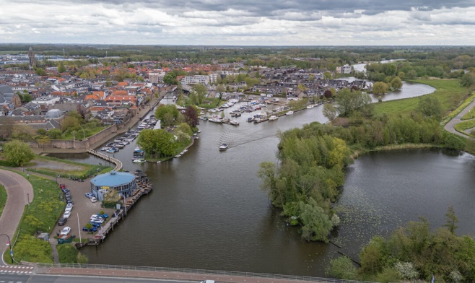

AANMELDING ⃝ **DAGTOCHT Leerdam** **WOENSDAG 20 AUGUSTUS 2025**

AANMELDING ⃝ **SAMEN UIT ETEN BIJ SMAAK** **WOENSDAG 20 AUGUSTUS 2025**

NAAM 1: lidmaatschapsnummer:

NAAM 2: lidmaatschapsnummer:

ADRES: TEL NR:

O Dieetwensen:

O Gebruik rollator:

O Gebruik van rolstoel**: (betalende) begeleiding is verplicht**

***Met gepast geld of QR-code betalen!***

Eigen bijdrage **KBO leden**: DAGTOCHT Leerdam **€ 90,00 pp.** SAMEN UIT ETEN **€ 25,00 pp.**

Bijdrage **niet-KBO leden:** DAGTOCHT LEERDAM **€ 105,00 pp.** SAMEN UIT ETEN **€ 36,50 pp.**